项目打开或运行说明：

注：打开或者运行项目之前，请先保证安装好版本号为9.0以上的xcode

1.首先，工程没有使用cocoapods，所以直接双击.xcodeproj打开工程

2.打开工程后请勾选Automatically manage signing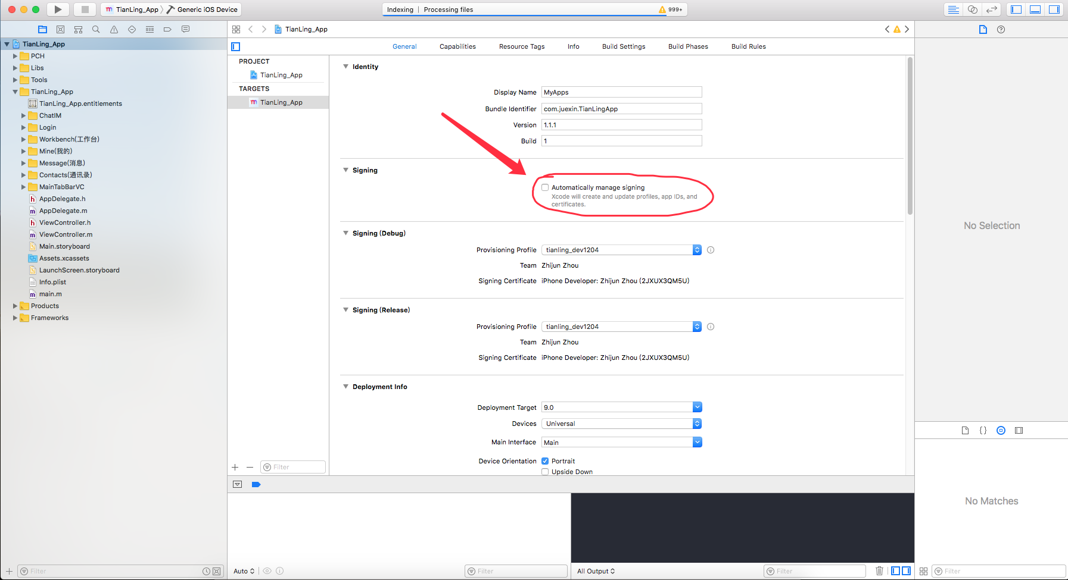

3.等待xcode的index走完之后使用组合键command+b编译工程

4.选取模拟器之后使用组合键command+r或点击左上角黑色三角形符号的按钮运行程序

使用真机运行：

(1)连接手机，解锁，点击信任电脑

(2)等到iturns中已连接手机之后，在Schcme选择你的手机，使用上面的操作运行app

(3)如果提示不成功，请到手机设置/通用/设备管理/点击你的appid/点击信任此应用，再重新运行一遍即可

